**4.1**

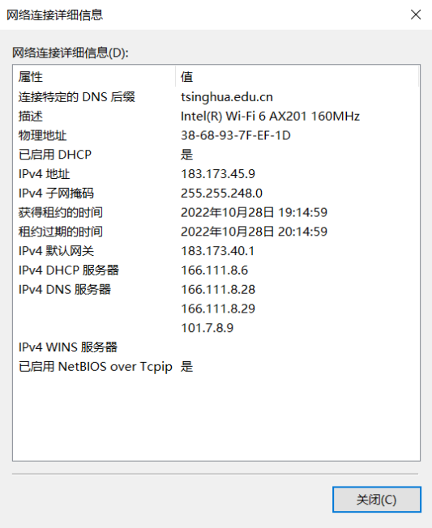

实验开始前查看本机IP、默认网关IP、子网掩码、本机MAC地址、DNS 服务器

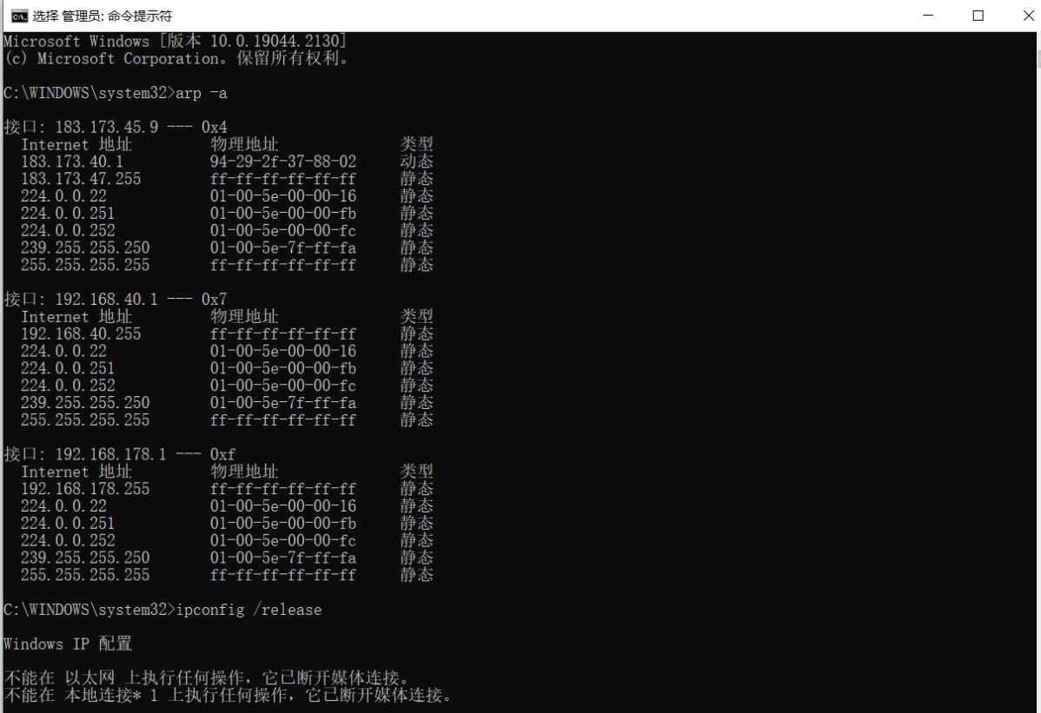

现有arp表

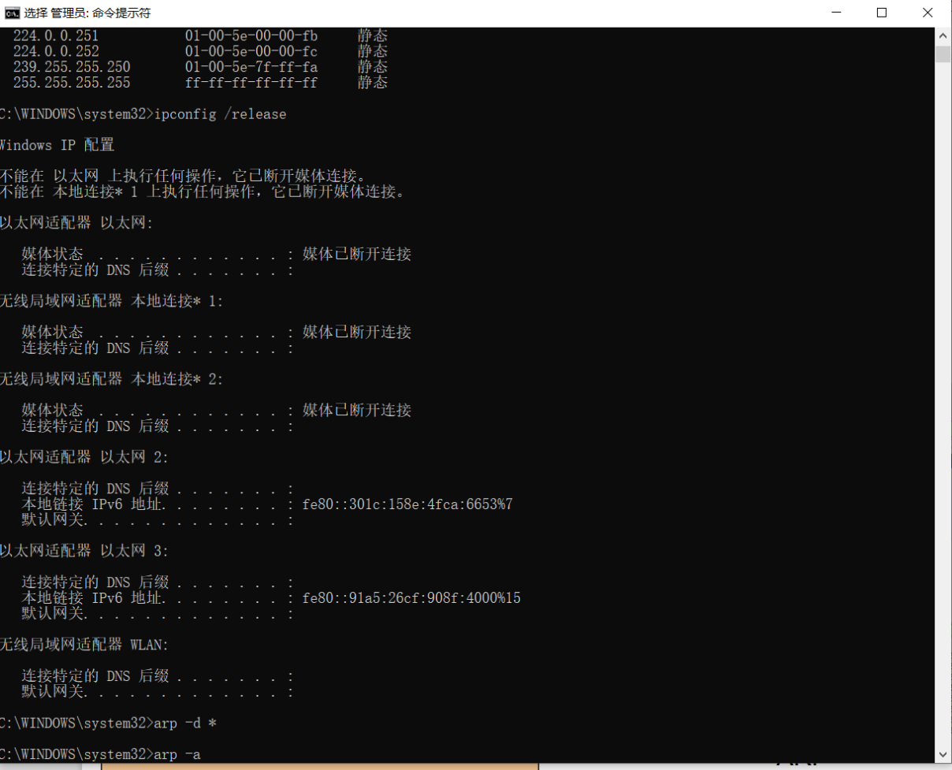

清空IP配置

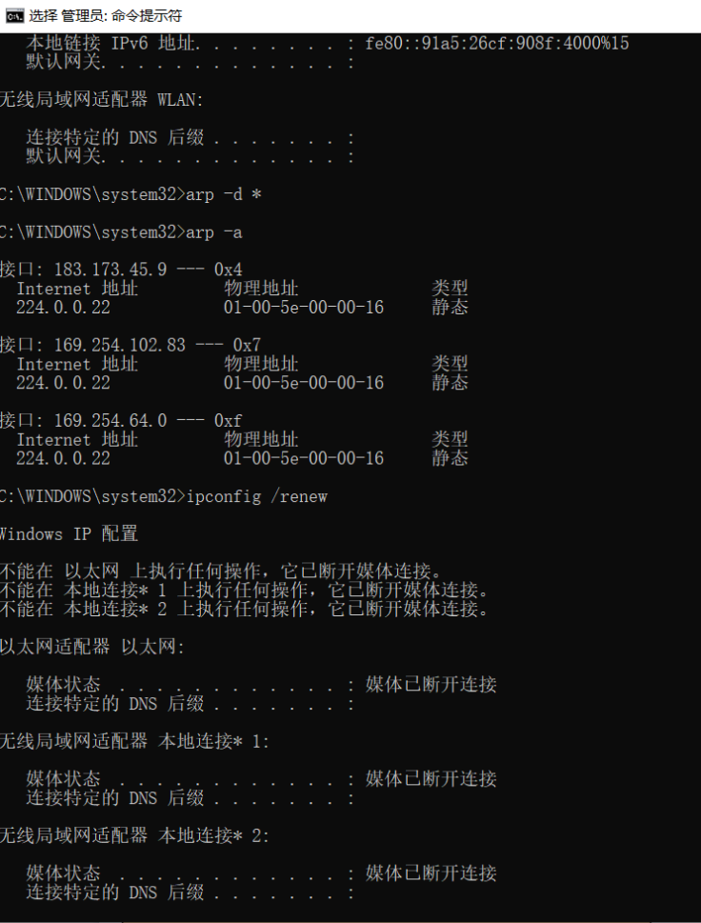

清空ARP表&再次查看现有ARP表

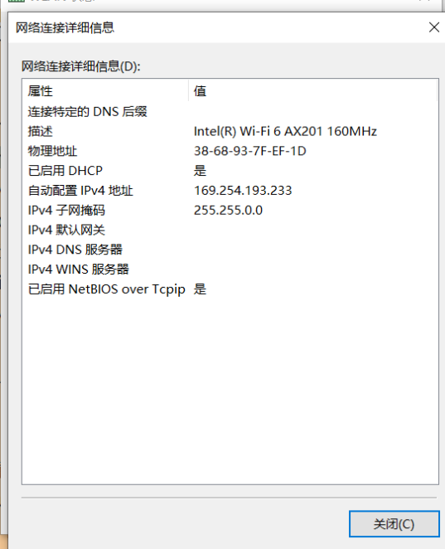

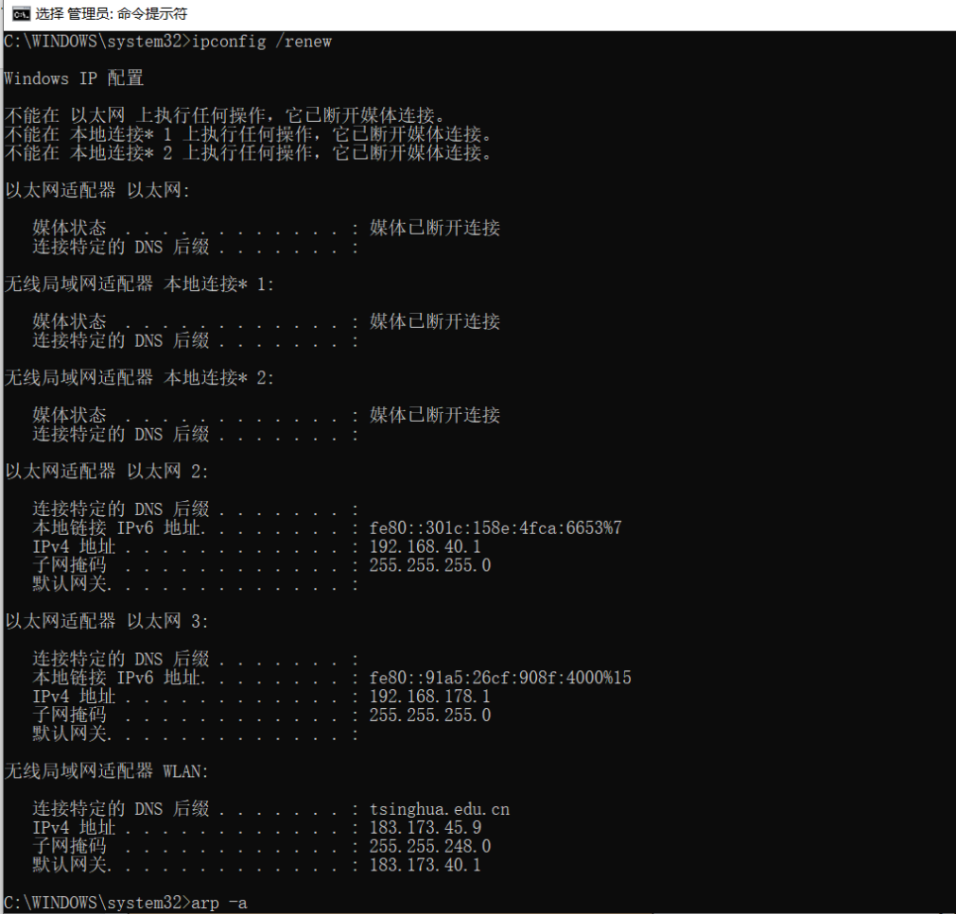

触发DHCP

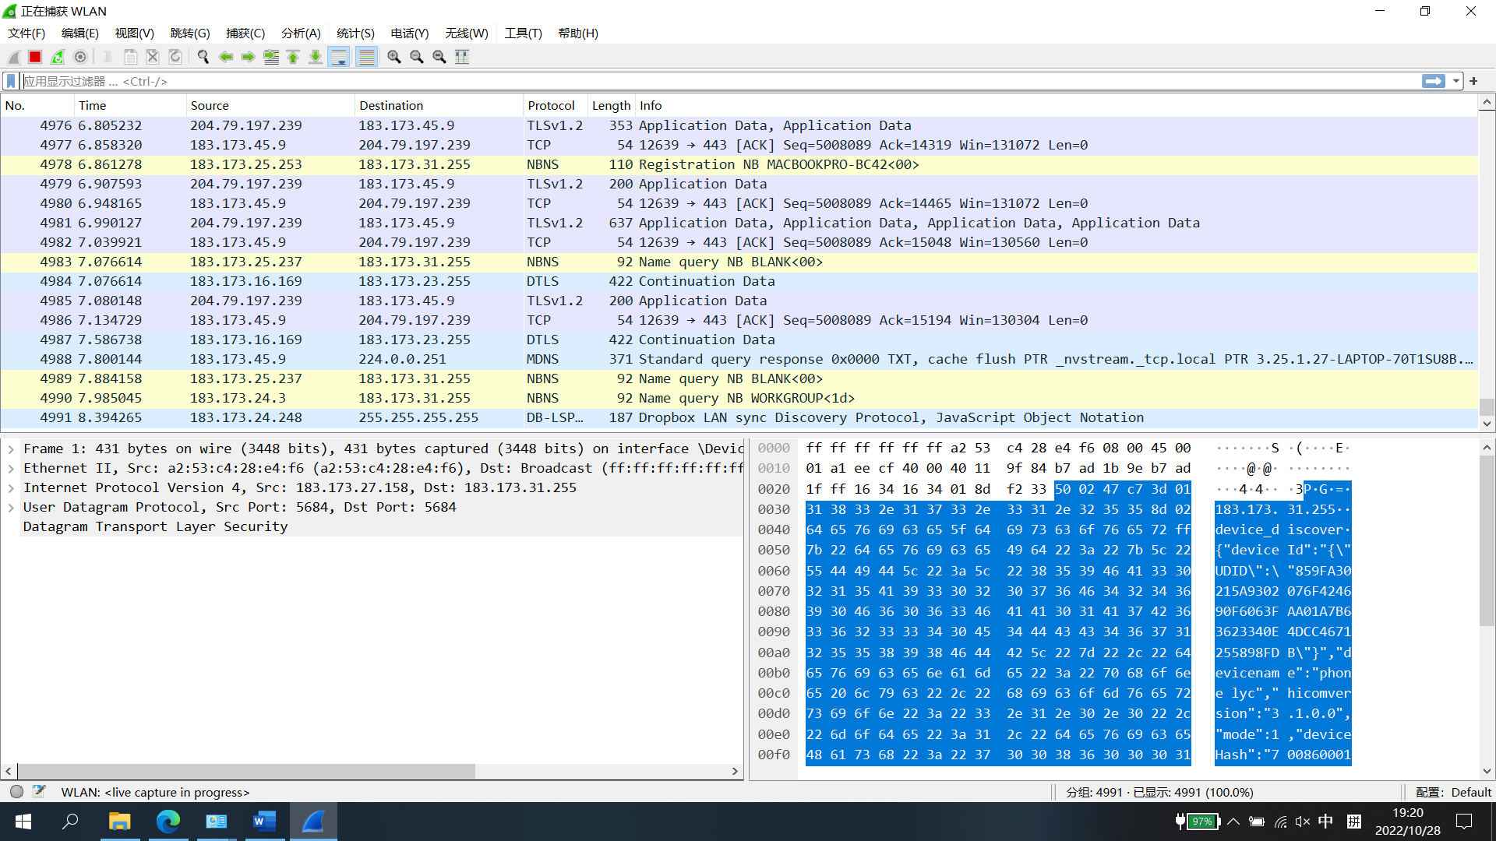

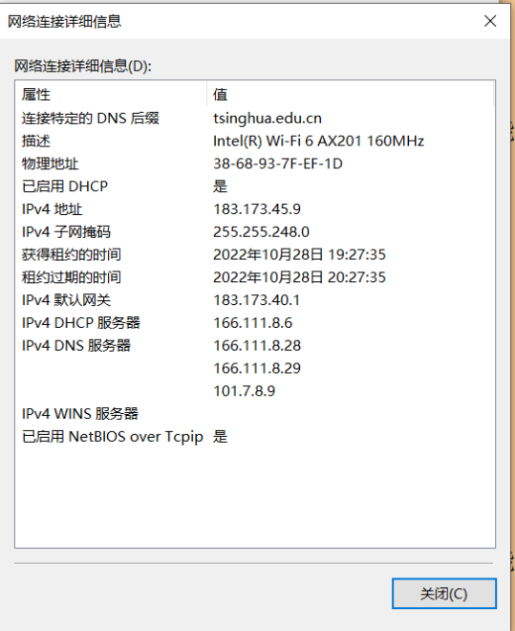

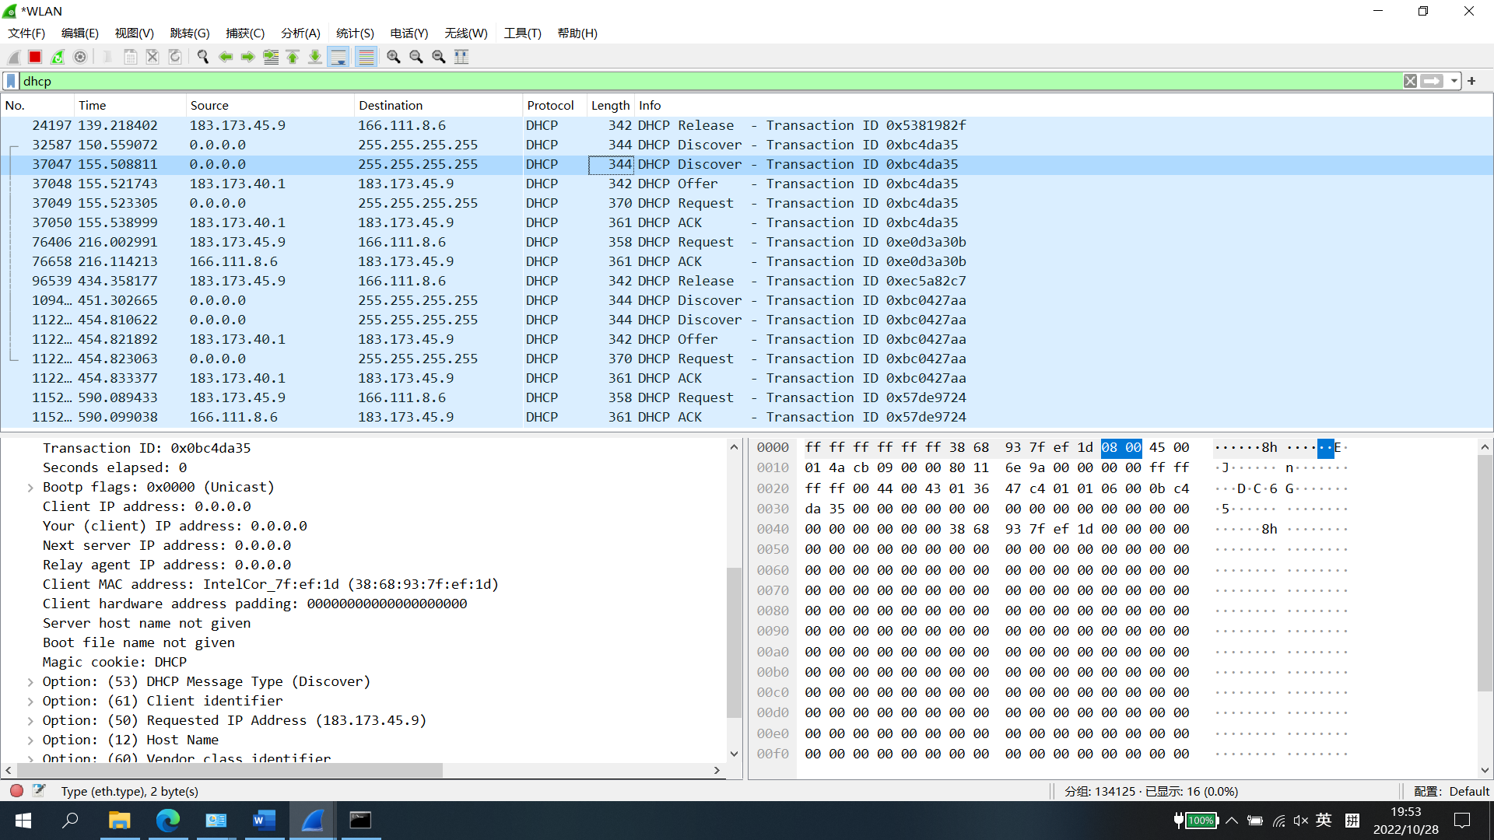

Discover

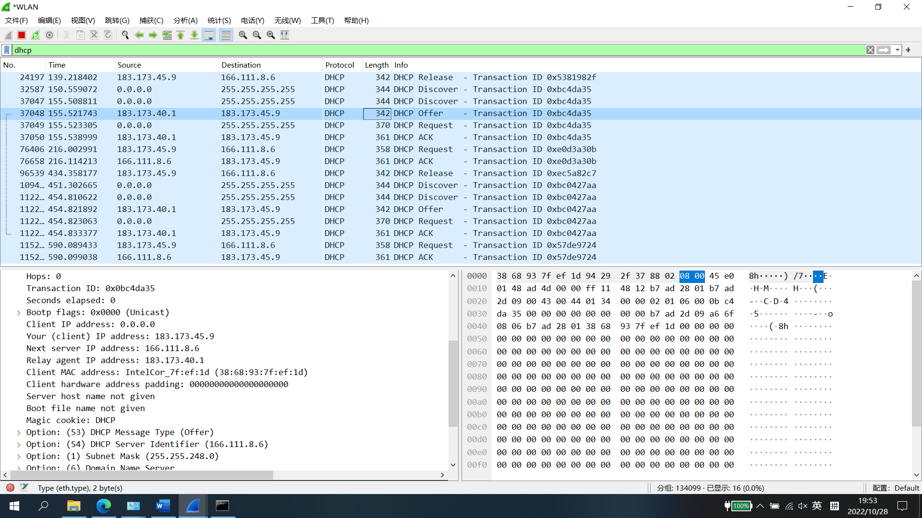

Offer

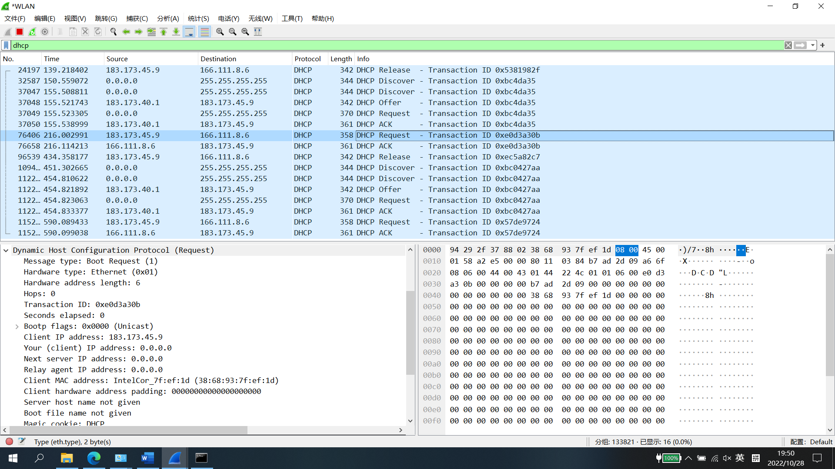

Request

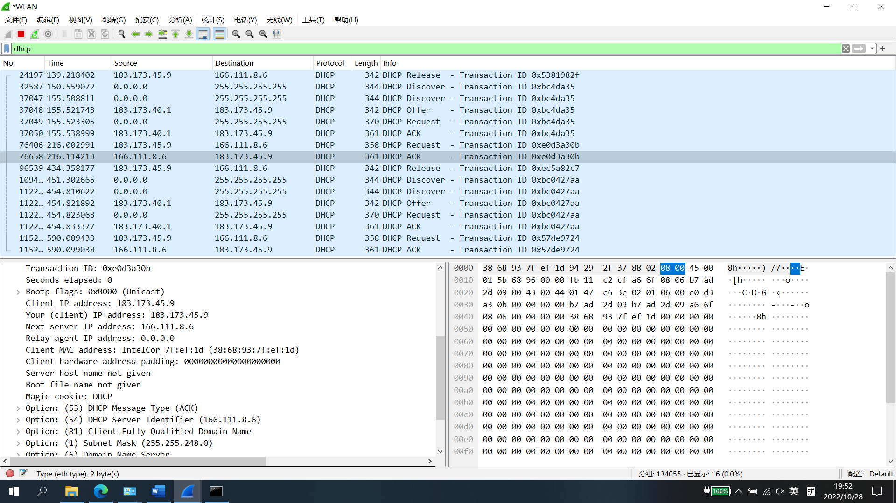

Ack

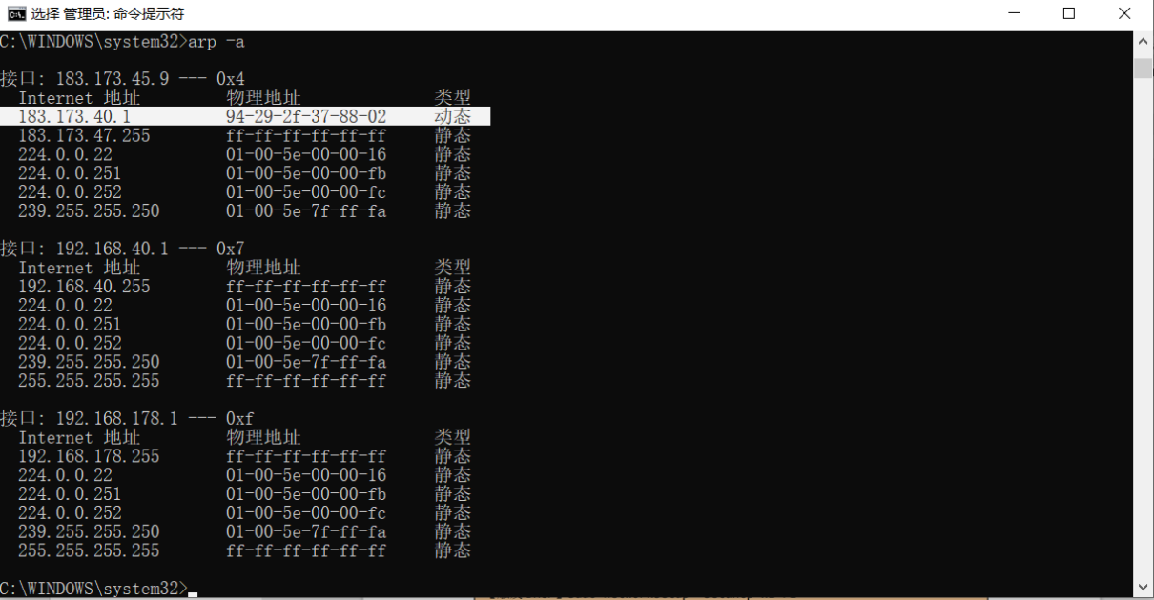

查看新ARP表

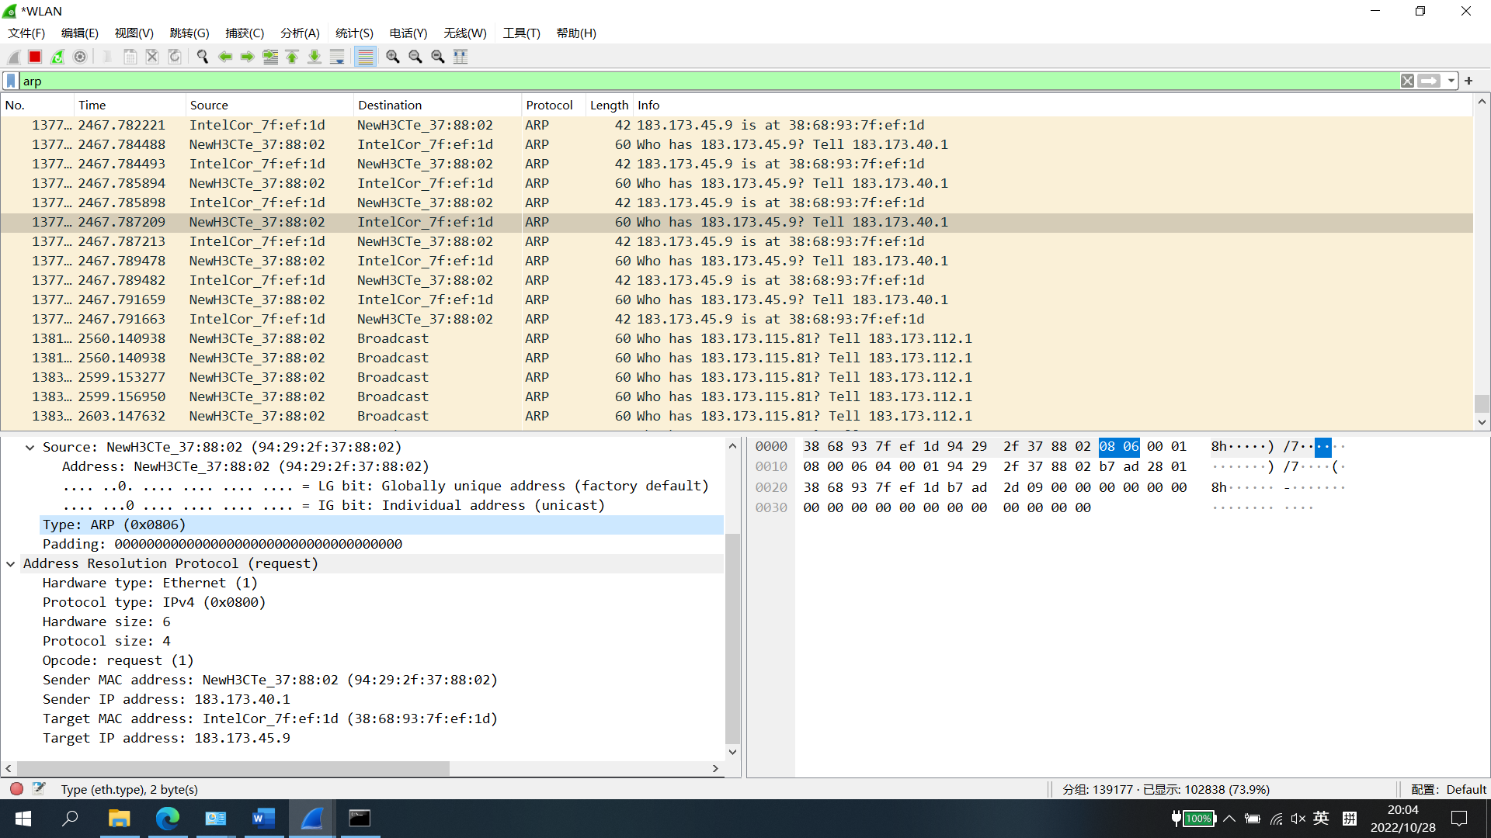

请求Arp包

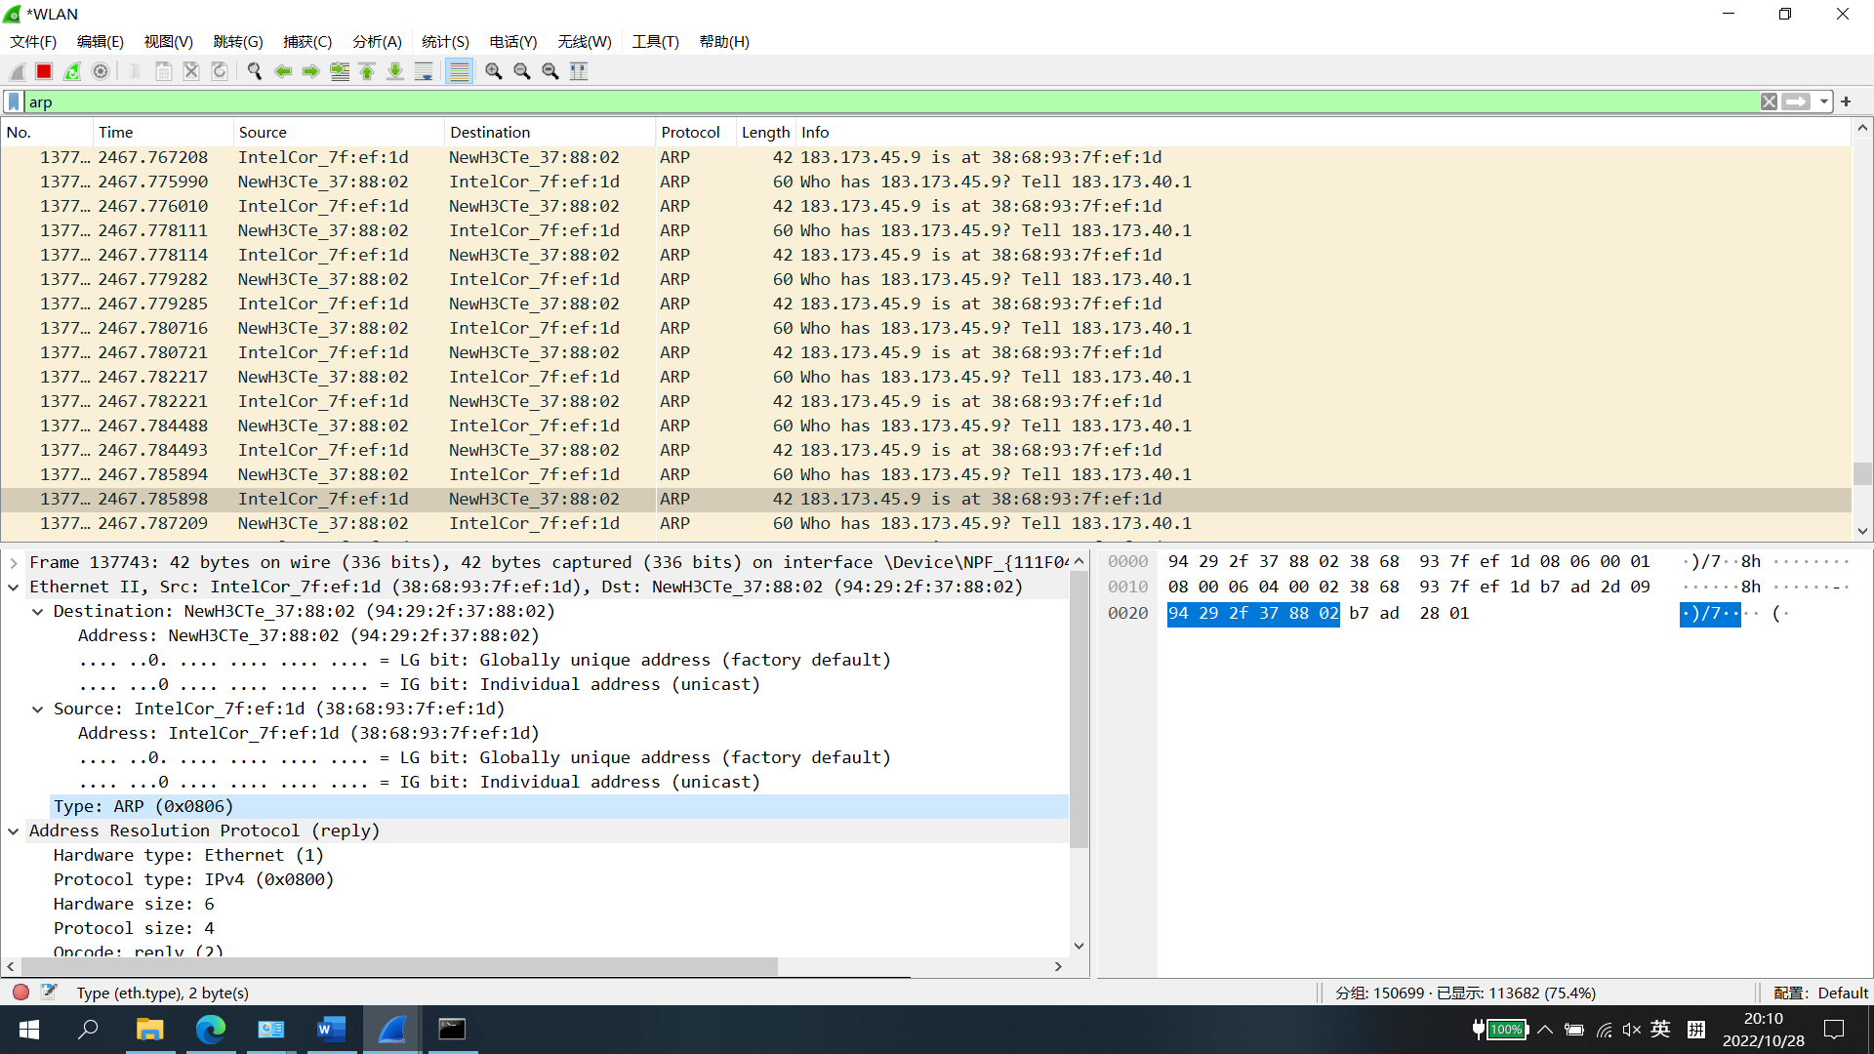

响应Arp包

4.2

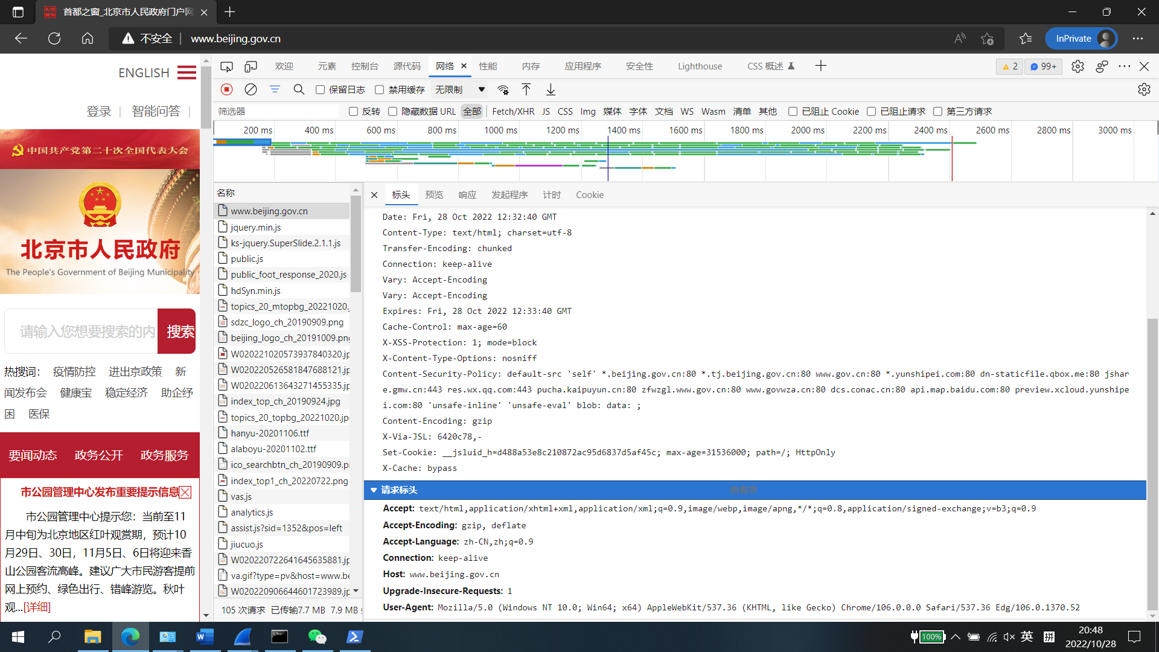 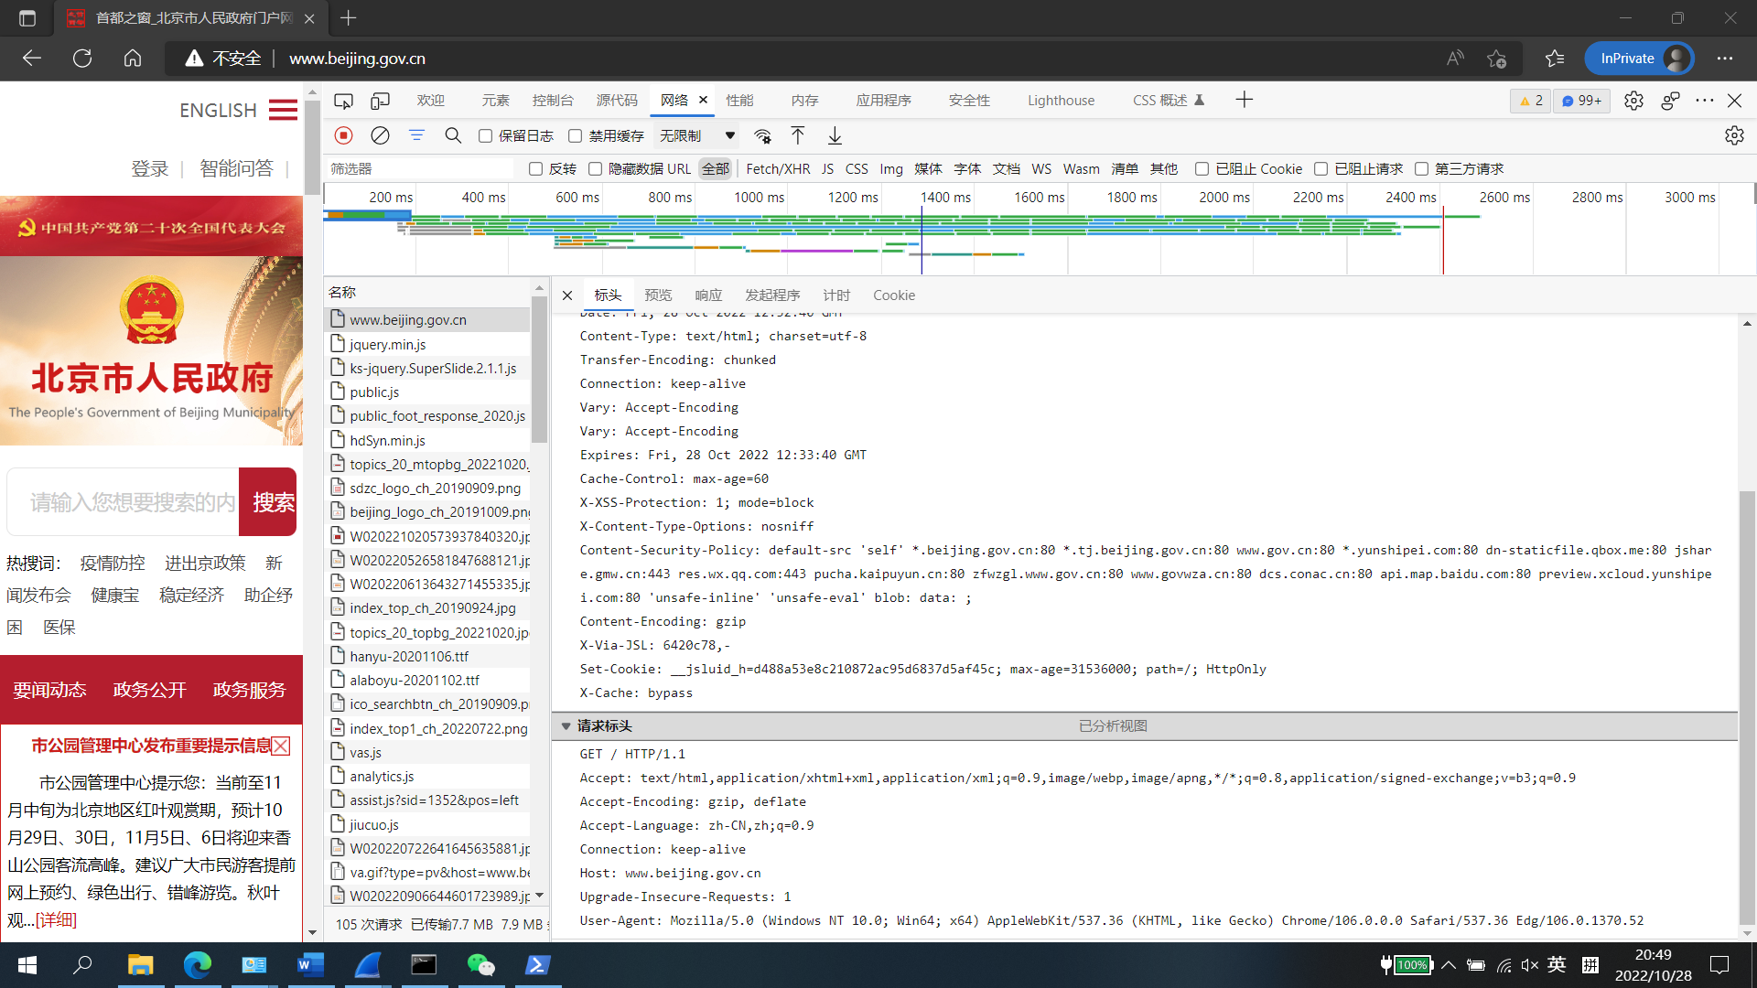

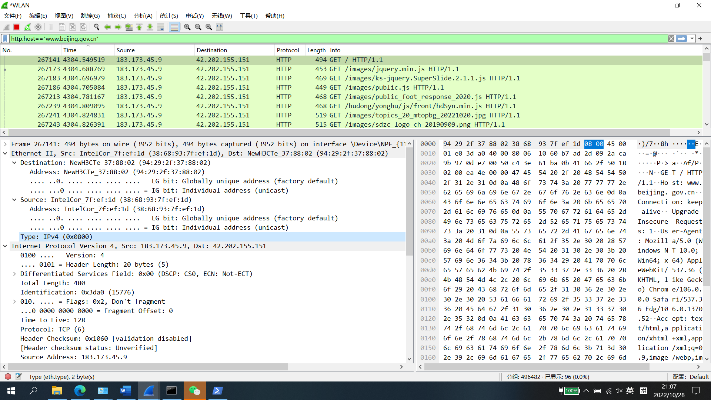

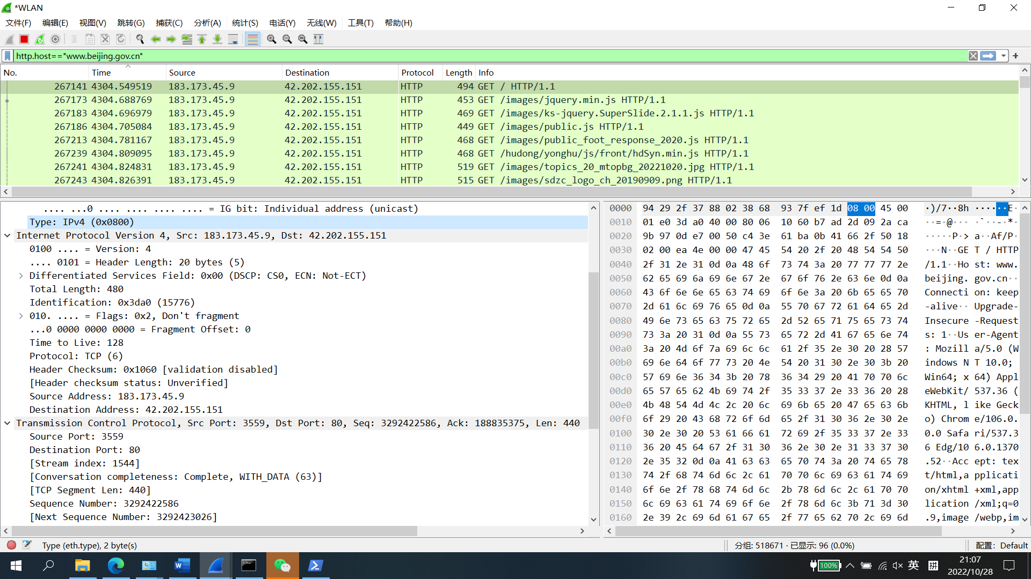

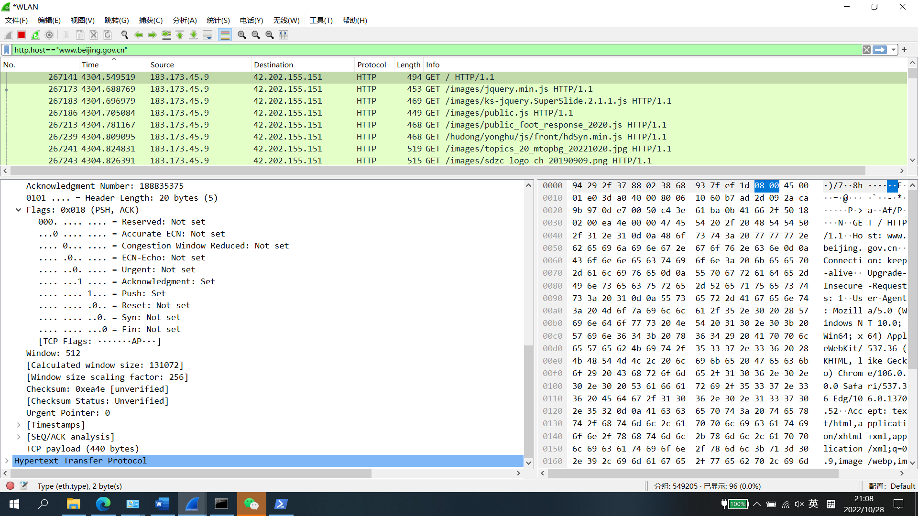

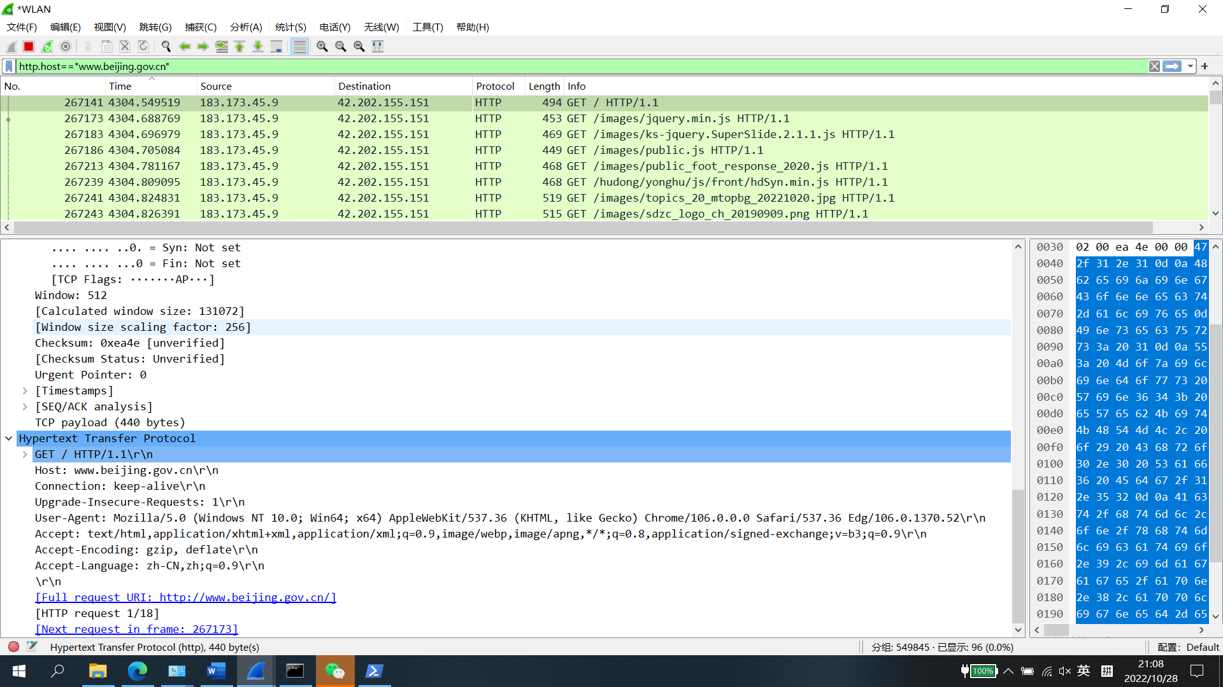

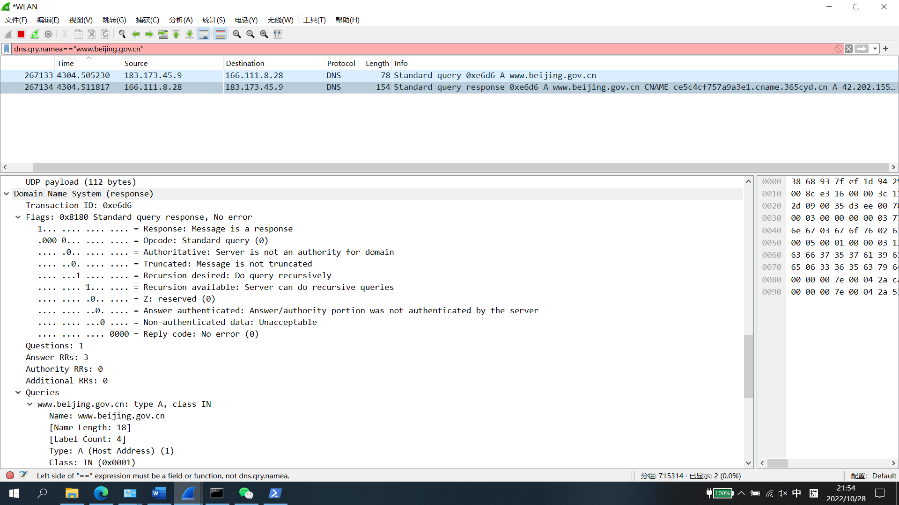

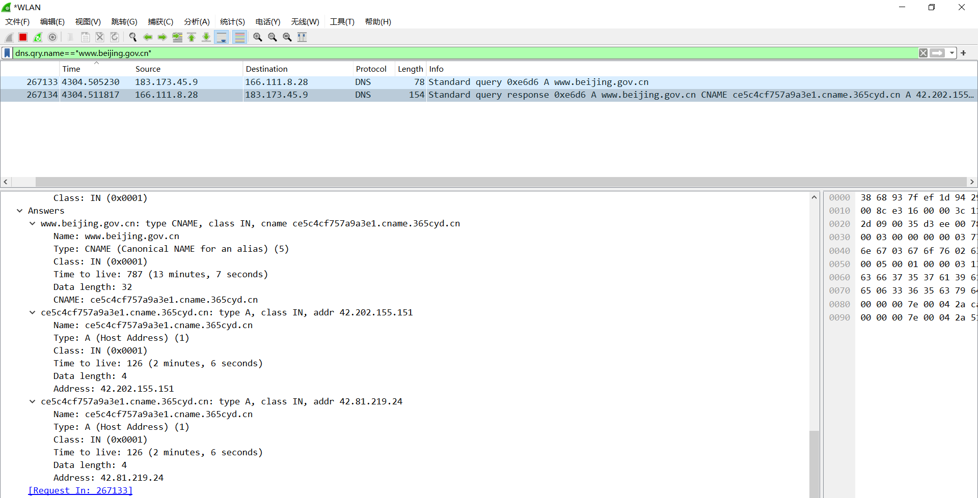

DNS响应

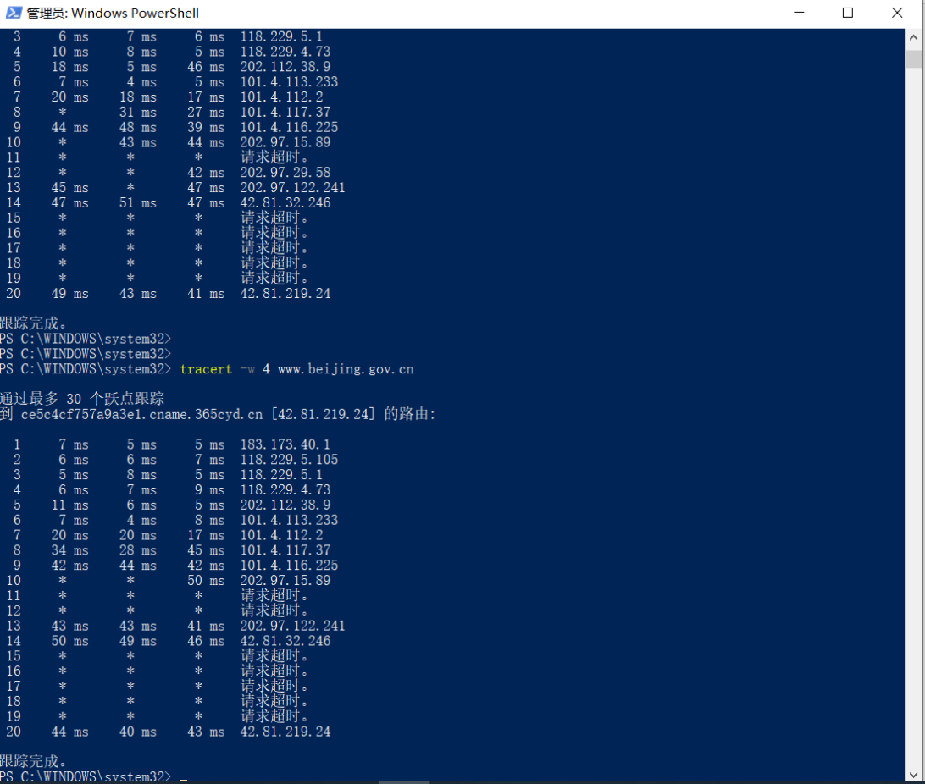

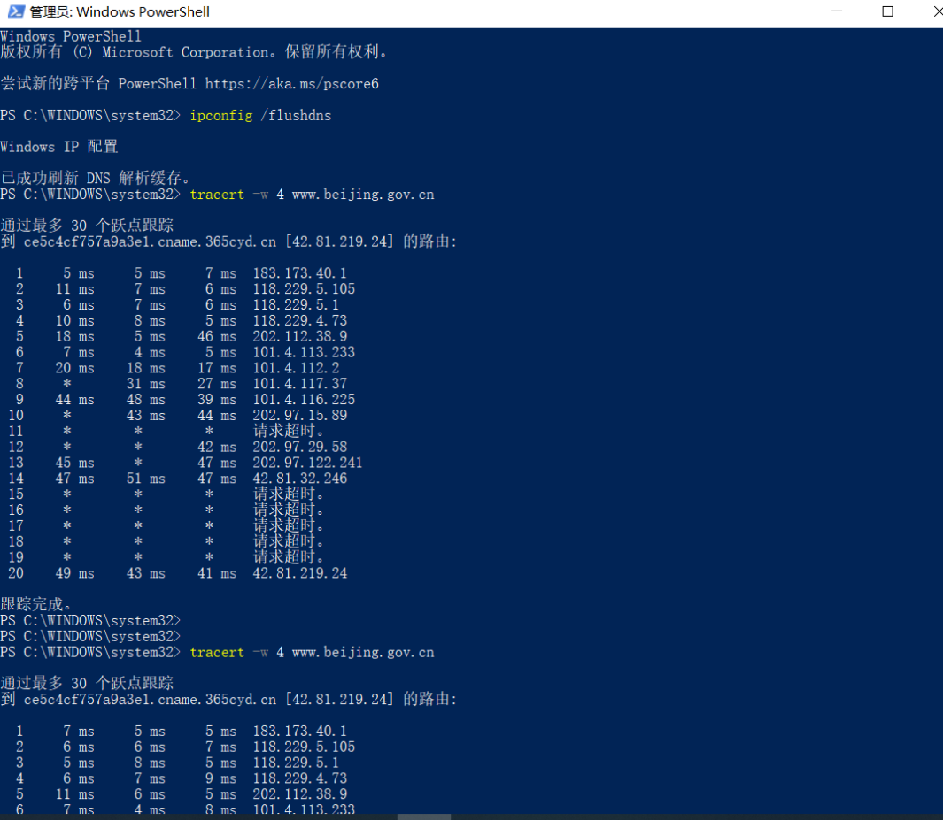

到 ce5c4cf757a9a3e1.cname.365cyd.cn [42.81.219.24] 的路由:

1 5 ms 5 ms 7 ms 183.173.40.1北京市海淀区 清华大学教育网

2 11 ms 7 ms 6 ms 118.229.5.105 北京市北京市 清华大学教工住宅网（东区） 教育网

3 6 ms 7 ms 6 ms 118.229.5.1 北京市北京市 清华大学教工住宅网（东区） 教育网

4 10 ms 8 ms 5 ms 118.229.4.73北京市北京市 清华大学教工住宅网（东区） 教育网

5 18 ms 5 ms 46 ms 202.112.38.9 北京市北京市 教育网超级计算机中心 教育网

6 7 ms 4 ms 5 ms 101.4.113.233 北京市海淀区 赛尔网络有限公司网络运行部 教育网

7 20 ms 18 ms 17 ms 101.4.112.2 北京市海淀区 赛尔网络有限公司网络运行部 教育网

8 * 31 ms 27 ms 101.4.117.37北京市海淀区 赛尔网络有限公司网络运行部 教育网

9 44 ms 48 ms 39 ms 101.4.116.225北京市海淀区 赛尔网络有限公司网络运行部 教育网

10 * 43 ms 44 ms 202.97.15.89 北京市北京市 电信骨干网 电信

11 * * * 请求超时。

12 * * 42 ms 202.97.29.58 北京市北京市 电信骨干网 电信

13 45 ms * 47 ms 202.97.122.241 香港特别行政区

14 47 ms 51 ms 47 ms 42.81.32.246 天津市天津市 电信 数据中心

15 * * * 请求超时。

16 * * * 请求超时。

17 * * * 请求超时。

18 * * * 请求超时。

19 * * * 请求超时。

20 49 ms 43 ms 41 ms 42.81.219.24 天津市天津市 电信

跟踪完成。

PS C:\WINDOWS\system32>

PS C:\WINDOWS\system32>

PS C:\WINDOWS\system32> tracert -w 4 www.beijing.gov.cn

通过最多 30 个跃点跟踪

到 ce5c4cf757a9a3e1.cname.365cyd.cn [42.81.219.24] 的路由:

1 7 ms 5 ms 5 ms 183.173.40.1

2 6 ms 6 ms 7 ms 118.229.5.105

3 5 ms 8 ms 5 ms 118.229.5.1

4 6 ms 7 ms 9 ms 118.229.4.73

5 11 ms 6 ms 5 ms 202.112.38.9

6 7 ms 4 ms 8 ms 101.4.113.233

7 20 ms 20 ms 17 ms 101.4.112.2

8 34 ms 28 ms 45 ms 101.4.117.37

9 42 ms 44 ms 42 ms 101.4.116.225

10 * * 50 ms 202.97.15.89

11 * * * 请求超时。

12 * * * 请求超时。

13 43 ms 43 ms 41 ms 202.97.122.241

14 50 ms 49 ms 46 ms 42.81.32.246

15 * * * 请求超时。

16 * * * 请求超时。

17 * * * 请求超时。

18 * * * 请求超时。

19 * * * 请求超时。

20 44 ms 40 ms 43 ms 42.81.219.24

跟踪完成。

PS C:\WINDOWS\system32>